Ирина Анатольевна Ермакова

РАЗВИВАЕМ МЕЛКУЮ МОТОРИКУ У МАЛЫШЕЙ

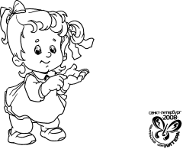

Введение
В России с давних пор было принято с раннего возраста учить ребёнка играть со своими пальчиками. Это были такие игры, как "Ладушки", "Сорока-белобока" и т. п. После мытья ручки малыша вытирали полотенцем, как бы массируя каждый пальчик по отдельности.
Доказано, что тонкая работа пальцами способствует развитию речи у детей. Поэтому очень важно уже с самого раннего возраста развивать у ребёнка мелкую моторику. Но просто делать упражнения малышу будет скучно — надо обратить их в интересные и полезные игры.
В последнее время на упаковках детских игр можно увидеть надпись: "Для развития мелкой моторики рук". Многие родители слышали об этом понятии, но как развивать мелкую моторику и для чего это необходимо делать, знают далеко не все.
Сейчас уже известно, что на начальном этапе жизни именно мелкая моторика отражает то, как развивается ваш малыш, свидетельствует о его интеллектуальных способностях. От того, насколько ловко научится ребёнок управлять своими пальчиками в самом раннем возрасте, зависит его дальнейшее развитие.
Под термином мелкая моторика понимаются координированные движения мелких мышц пальцев и кистей рук. Они важны не только для выполнения различных повседневных действий, но и для стимуляции развития детского мозга.
Наряду с развитием мелкой моторики развиваются память, внимание, а также словарный запас вашего малыша.

Периоды развития ребёнка в дошкольном возрасте
Известный итальянский педагог Мария Монтессори определила три периода развития детей:
• развитие детской речи (от 0 до 6 лет). В это время происходит два важных события. От 1 года до 2,5 лет быстро расширяется словарный запас ребёнка. В 4—4,5 года он осваивает письмо (но только при условии развитой мелкой моторики);
• восприятие мелких предметов (от 1,5 до 5,5 лет). В этом возрасте ребёнок любит играть с пуговицами, бусинками, палочками и т. п. При помощи таких предметов можно развивать моторику рук ребёнка. Только обязательно следите, чтобы малыш не брал их в рот;
• формирование простейших навыков самообслуживания (от 1 года до 4 лет). В этом возрасте ребёнка учат самостоятельно одеваться, есть и выполнять гигиенические процедуры.

Рекомендации для родителей
1. Упражнения по развитию мелкой моторики проводятся в комплексе, начиная с первых месяцев жизни ребёнка.
2. В комплекс упражнений старайтесь включать задания на сжатие, расслабление и растяжение кистей малыша.
3. Начинайте или заканчивайте занятия сеансом массажа кистей рук.
4. Проводите работу по развитию мелкой моторики регулярно, в соответствии с возрастом и учётом уровня физического развития малыша.
5. Сначала все движения взрослый выполняет руками малыша, а по мере освоения ребёнок начинает делать их самостоятельно.
6. Внимательно следите за тем, чтобы упражнения выполнялись ребёнком правильно. Если малыш затрудняется с выполнением какого-либо задания, сразу помогите ему: зафиксировать нужное положение пальцев и т. п.
7. Чередуйте новые и старые игры и упражнения. После освоения ребёнком простых двигательных навыков переходите к освоению более сложных.
8. Выполняйте определённые движения одновременно с прослушиванием (а затем и с проговариванием ребёнком) стихотворения.
9. Поощряйте творческую активность ребёнка, пусть он сам придумывает какие-нибудь упражнения.
10. Проводите занятия эмоционально, активно, хвалите малыша за успехи, но не забывайте при этом следить за его настроением и физическим состоянием.

Упражнения на развитие мелкой моторики рук для детей от О до 2 лет

1. "Сорока-белобока"
Сначала взрослый водит пальцем по ладошке ребёнка и говорит: "Сорока варит кашу". Затем малыш сам начинает водить пальчиком по ладошке. Усложняем игру: на фразе "этому дала" взрослый поочерёдно пригибает пальчики ребёнка к ладошке, кроме мизинца: "А этому не дала". Слегка потряхивая его, говорим с шутливым укором: "Ты воды не носил..." и т. д.
Сорока-белобока Кашу варила, Деток кормила. Этому дала, Этому дала, Этому дала, Этому дала, А этому не дала: "Ты воды не носил, Дров не рубил, Каши не варил, Тебе нет ничего".
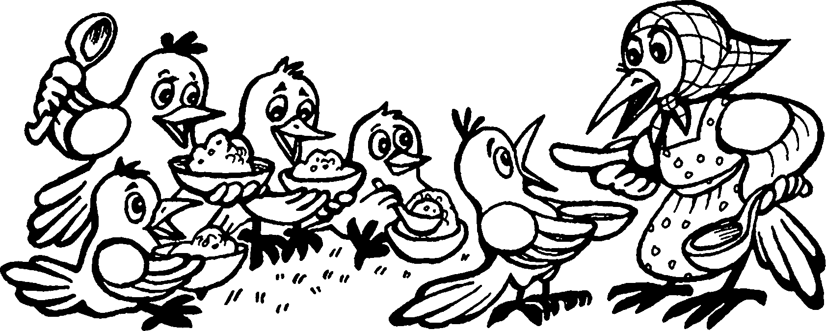

2. "Ладушки-хлопушки"
Возьмите ручки малыша в свои руки и похлопайте в ладоши. Покажите ребёнку движения и предложите повторить их.
Л адуш ки-л аду ш ки, Звонкие хлопушки. Хлопали в ладошки, Хлопали немножко.
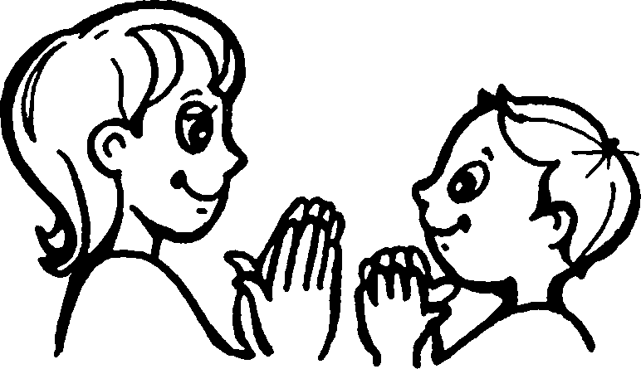

3. "Ладушки"
Читайте потешку и одновременно сопровождайте слова жестами
Ладушки, ладушки!
(Покажите малышу ладони.)
Где были? У бабушки. Что ели? Кашку. Что пили? Бражку.
(Хлопайте в ладоши.)
Кашка масленька, Бражка сладенька, Бабушка добренька. Попили, поели! Шу —полетели! На головку сели.
(Поднимите руки вверх, поворачивая ладони вправо-влево, затем опустите их "домиком"
на голову.)
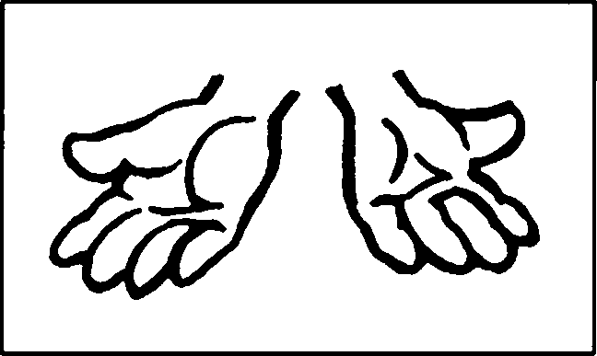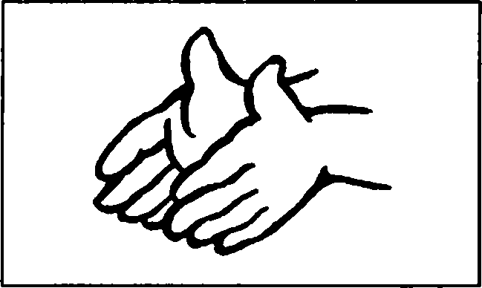

4. "Домик"
Это домик.
(Обе ладони приставьте друг к другу.)
Это крыша.
(Соедините ладони и переплетите пальцы.)
А труба ещё повыше.
(Поднимите все пальцы вверх,не расцепляя их.)


5. "Прятки"
В прятки пальчики игра-ют-ся, Откры-ва-ют-ся,
(Подняв ладонь, растопырьте все пальцы.)
Закры-ва-ют-ся.
(Соедините пальцы и сожмите их в кулак.)

6. "Зайчики"
Поставьте все пальцы одной руки на стол.
Вышли зайки на лужок, Встали в маленький кружок. Раз зайка, два зайка, три зайка, Четыре зайка, пять...
(Пересчитайте заек.)
Будем лапками стучать.
(Стучите всеми пальцами по столу
вместе или вразнобой.)
Постучали, постучали И устали. Сели отдыхать.
(Согните пальцы в кулак.)
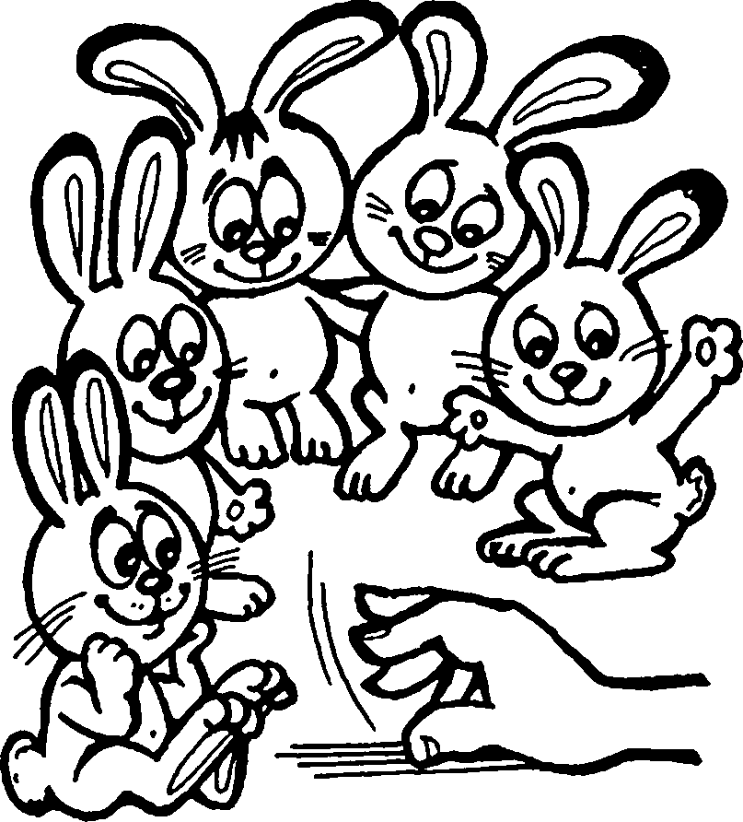

7. "Здравствуй, пальчик"
Поочерёдно прикасайтесь указательным, средним, безымянным пальцами и мизинцем к большому пальцу.
Здравствуй, пальчик дорогой, Вот и встретились с тобой.
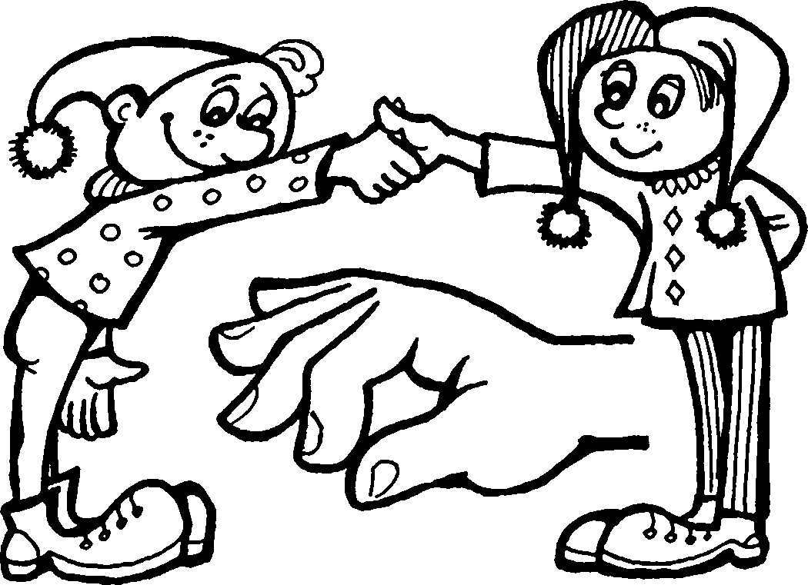

8. "Сильные пальчики"
Согните свои пальцы и предложите малышу сделать то же самое. Затем возьмите его за пальчики и тяните их каждый в свою сторону.
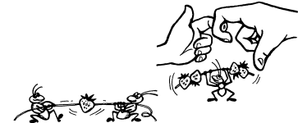

Массаж ладоней и пальцев рук для детей от О до 2 лет
Массаж пальчиков очень полезен маленькому ребёнку. Пальцы рук тесно связаны с мозгом и внутренними органами: мизинец — с сердцем, безымянный — с печенью, средний — с кишечником и позвоночником, указательный — с желудком, большой — с головным мозгом.
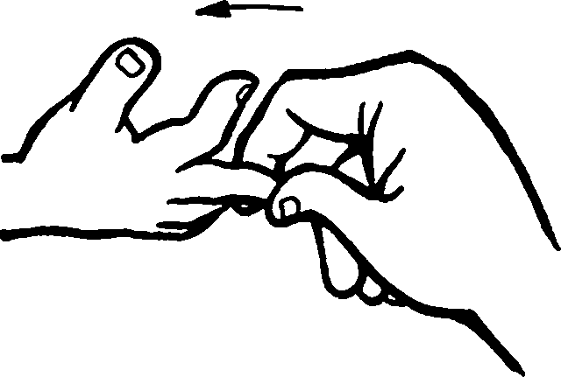
1. Возьмите ладошку малыша и тщательно помассируйте каждый пальчик, начав с мизинца. Массажные движения выполняйте от ногтевой фаланги к ладони, уделяя внимание каждому суставчику.
2. Помассируйте подушечки пальцев малыша, производя лёгкие нажатия на них.
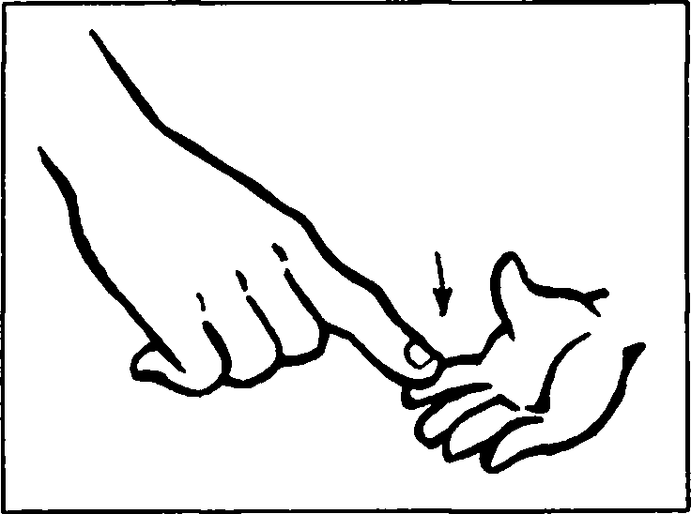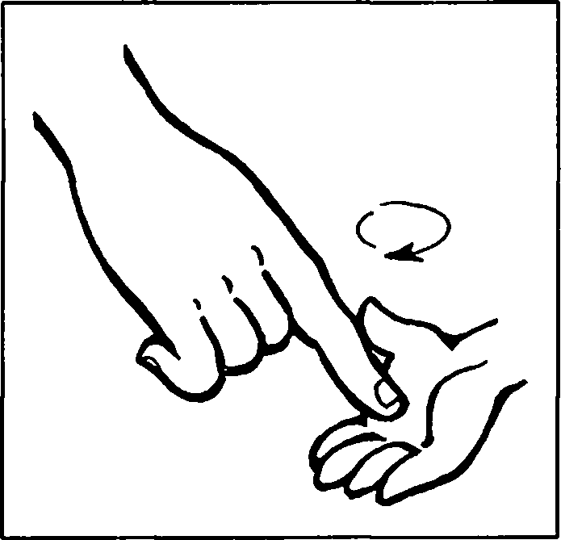
3. Помассируйте ладони малыша круговыми движениями указательного пальца.
4. Возьмите ладонь ребёнка в свою руку и лёгким надавливанием большого пальца делайте круговые движения в центре ладони.
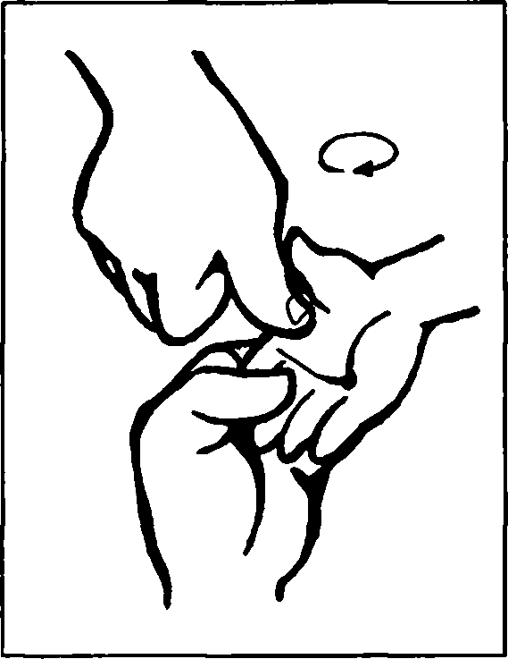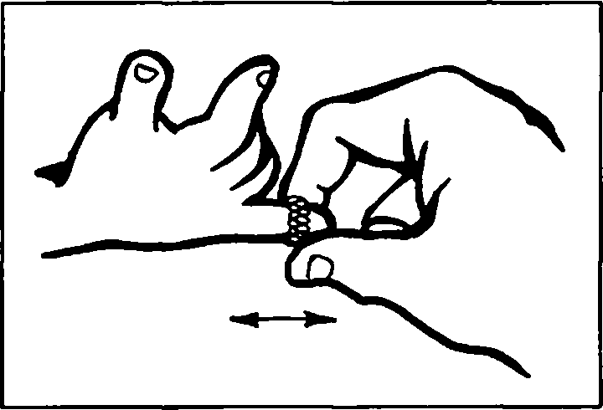
5. Помассируйте пальцы кольцевым спиральным массажёром. Наденьте массажёр на пальчик малыша и движениями вверх-вниз помассируйте пальчики в той же последовательности (начиная с мизинца).
6. Возьмите две массажные щётки и проведите ими по ладоням ребёнка. Его руки при этом лежат на коленях ладонями вверх.
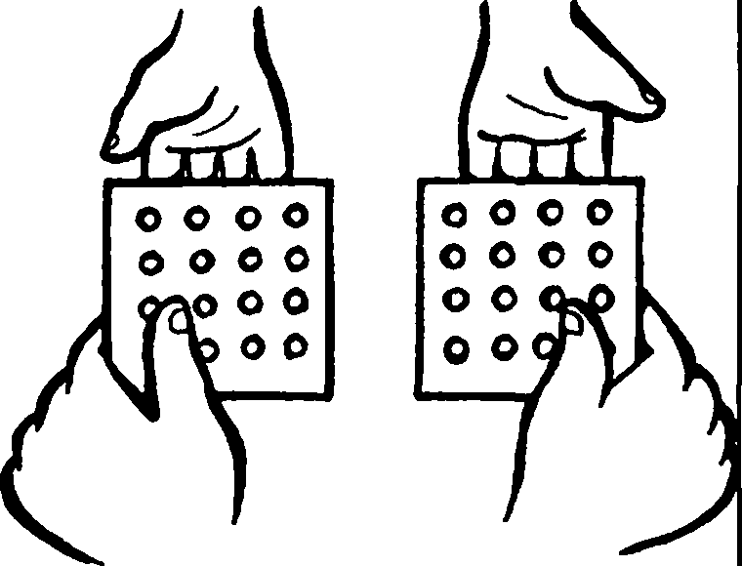

Упражнения на развитие мелкой моторики рук для детей от 2 лет
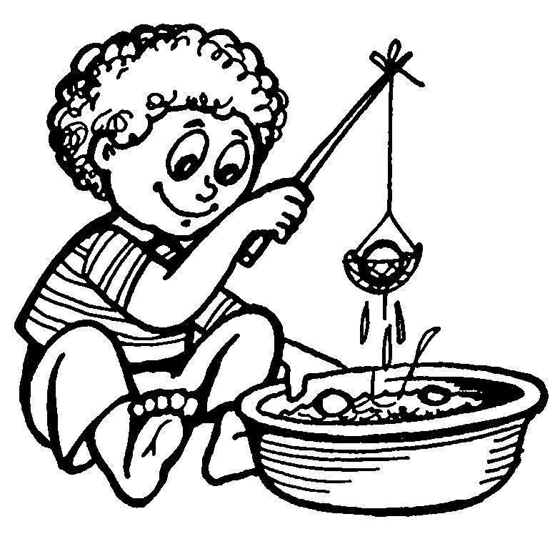

1. "Рыбак"
Налейте в миску воды и бросьте туда несколько мелких предметов: кусочки пробки, веточки, крупные бусины и т. п. Предложите малышу с помощью маленького сита, привязанного к палке, выловить по очереди все эти предметы и положить их на тарелку, стоящую на подносе справа от миски. "Удочку" малыш должен держать одной рукой.

2. "Дорожка"
Сделайте на столе дорожку шириной 3—5 см, ограниченную с двух сторон полосками бумаги. Предложите малышу посыпать её манкой или пшеном. Крупу нужно брать тремя пальчиками и стараться не просыпать за края дорожки.
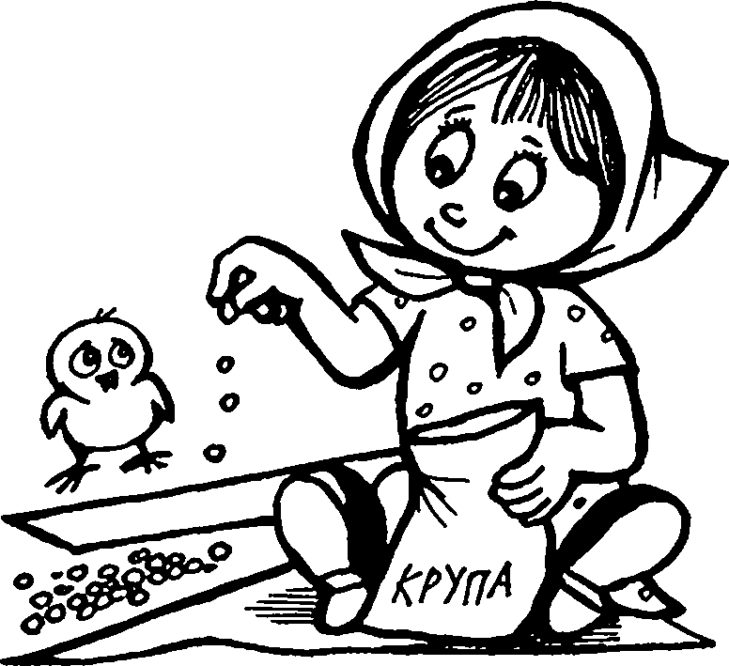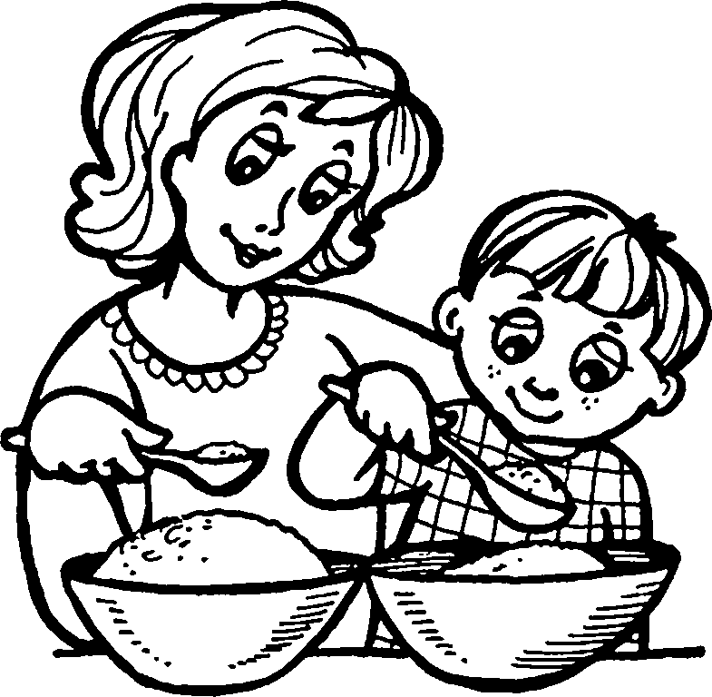

3. "Волшебная ложечка"
Поставьте на поднос две чашки: слева — чашку с крупой, а справа — пустую. Двигая рукой ребёнка, покажите ему, как надо брать крупу ложкой. Осторожно поднесите ложку к пустой чашке и опрокиньте над ней. Задача: пересыпать всю крупу из левой чашки в правую.

4. "Сладкий чай"
Ваш малыш уже может самостоятельно положить себе в чай сахар. Теперь научите его размешивать сахар в кружке.

5. "Салют"
Ребёнок берёт небольшие листочки цветной бумаги и старается разорвать их как можно мельче. Оторванные кусочки он складывает на блюдце. Затем надо взять все кусочки в ладони и подбросить их вверх.


6. "Сделай комочек"
Дайте ребёнку лист бумаги. Его задача: скомкать листок так, чтобы получился плотный комочек.


7. "Подзорная труба"
Ребёнок берёт лист бумаги формата А4 и сворачивает его двумя руками в трубочку, после чего подносит трубочку к глазу и рассматривает в неё окружающие предметы.

8. "Собери палочки"
Рассыпьте перед ребёнком счётные палочки. Малыш должен собрать их все по одной обратно в коробочку.

Массаж ладоней и пальцев рук колючим массажным мячиком
1. Мяч находится между ладоней ребёнка, пальцы прижаты друг к другу. Делайте массажные движения, катая мяч вперёд-назад.
2. Мяч находится между ладоней ребёнка, пальцы прижаты друг к другу. Делайте круговые движения, катая мяч по ладоням.
3. Держа мяч подушечками пальцев, делайте вращательные движения вперёд (как будто закручиваете крышку).
4. Держа мяч подушечками пальцев, с усилием надавите ими на мяч (4—6 раз).
5. Держа мяч подушечками пальцев, делайте вращательные движения назад (как будто открываете крышку).
6. Подкиньте мяч двумя руками на высоту 20—30 см и поймайте его.
7. Зажмите мяч между ладонями, пальцы сцеплены в "замок", локти направлены в стороны. Надавите ладонями на мяч (4—6 раз).
8. Перекладывайте мяч из одной ладони в другую, постепенно увеличивая темп.
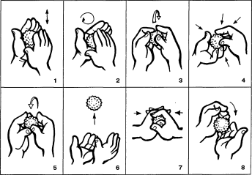

Упражнения на развитие мелкой моторики рук для детей 3 лет

1. "Лабиринт"
Нарисуйте на листе бумаги лабиринт. Пусть малыш пройдёт по нему карандашом или просто пальчиком. Чтобы ребёнку было интереснее выполнять задание, можно придумать небольшую сказку: рассказать, куда ведёт этот лабиринт, к кому, кто по нему должен идти.

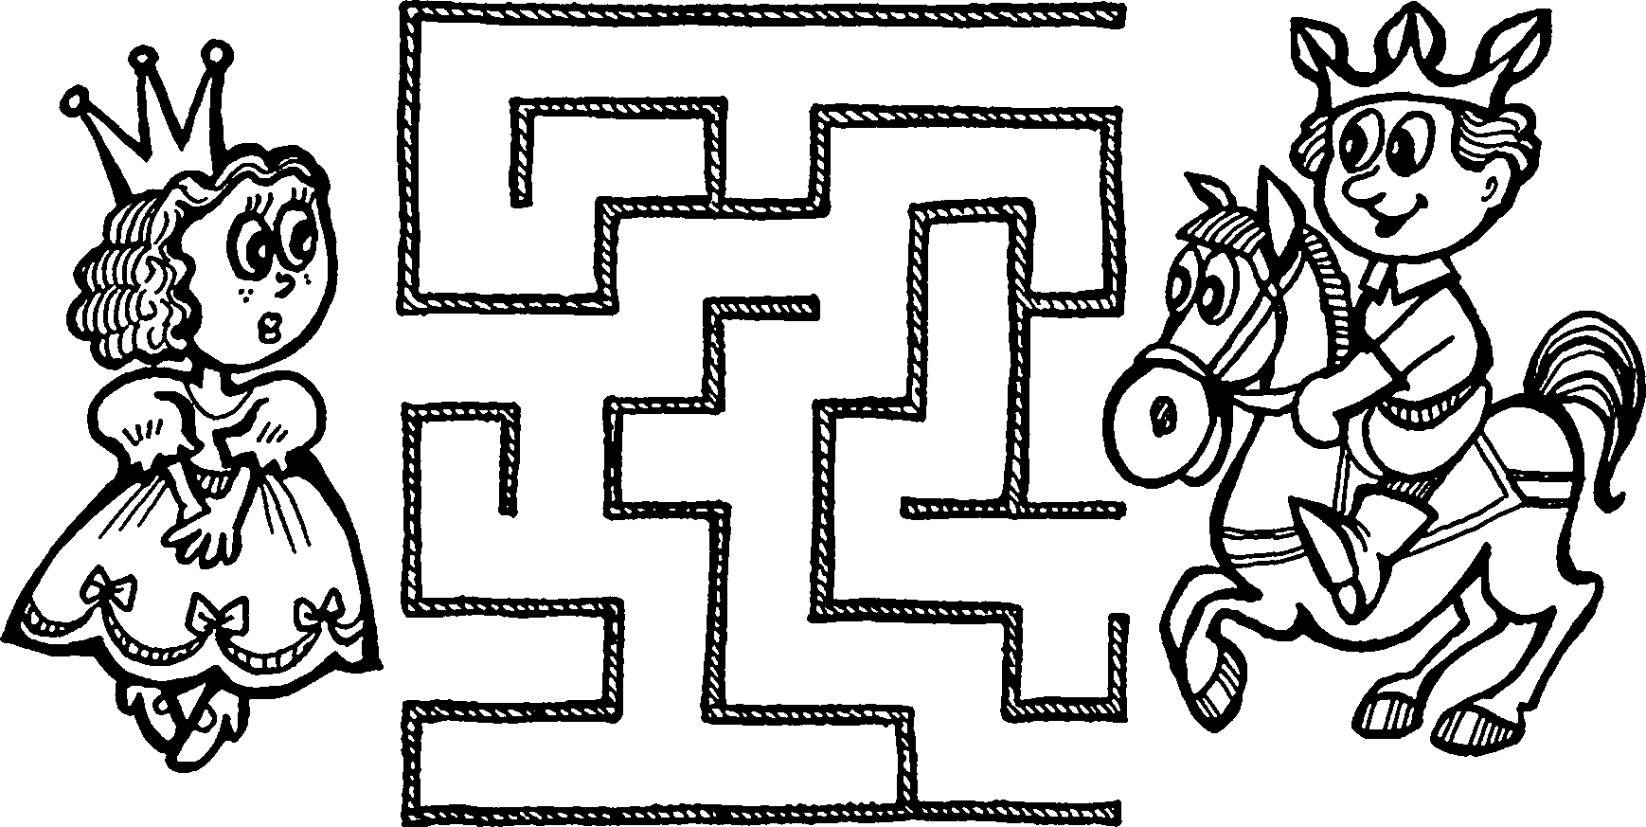

2. "Бусы"
Хорошо развивает руку малыша нанизывание на леску или нитку пуговиц, бусинок, макаронин, сушек и т. п. Начинайте с предметов, у которых шире отверстие, — так малышу на первых порах будет легче освоить это задание.
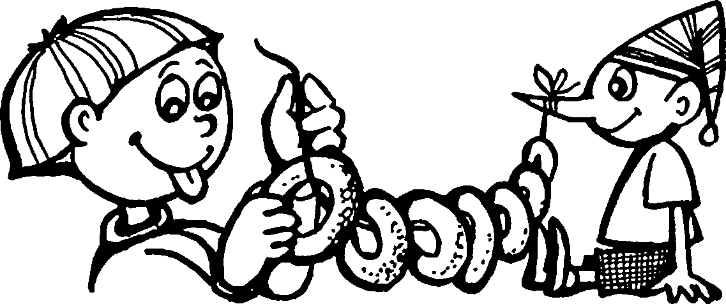

3. "Пройди по дорожке"
Нарисуйте на листе в крупную клетку несложную дорожку. Попросите малыша обвести её пальчиком, цветным карандашом. Если ребёнок справится с этим заданием, нарисуйте дорожку посложнее.
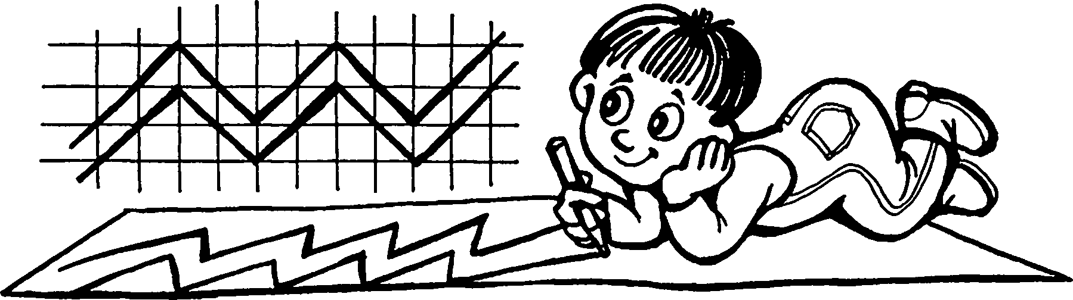

4. "Фигурки"
С 3 лет детей уже можно учить вырезать ножницами геометрические фигуры и приклеивать их на лист бумаги. Важно, чтобы ножницы были с закруглёнными концами, то есть безопасными.

5. "Сюрприз"
Заверните значок в 4—5 фантиков от конфет. Попросите ребёнка развернуть все фантики и аккуратно их сложить.

6. "Прищепки на корзинке"
Поставьте на стол корзинку с прищепками. Возьмите прищепку тремя пальцами и прицепите её на край корзинки. Предложите ребёнку сделать то же самое. После того как малыш это освоит, предложите ему прицепить все прищепки.
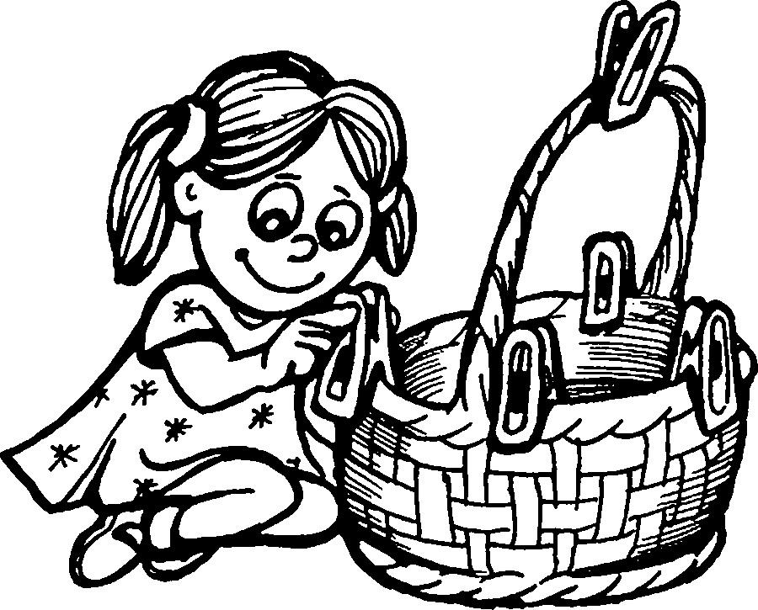

7. "Разноцветные прищепки"
На столе стоит корзинка с разноцветными прищепками. Попросите ребёнка тремя пальчиками прицепить на край корзинки прищепку белого, красного, синего, зелёного... цвета.
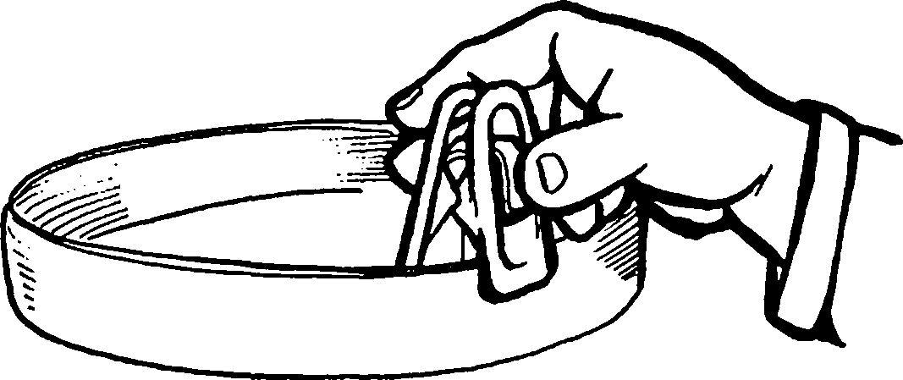

8. "Угощение"
Предложите ребёнку слепить из пластилина угощения для игрушек (сушки, баранки, пряники, печенье, конфетки) и украсить их крупой, бусинками и т. д. Вырежьте из плотного картона тарелочки и попросите малыша красиво разложить на них приготовленные угощения.
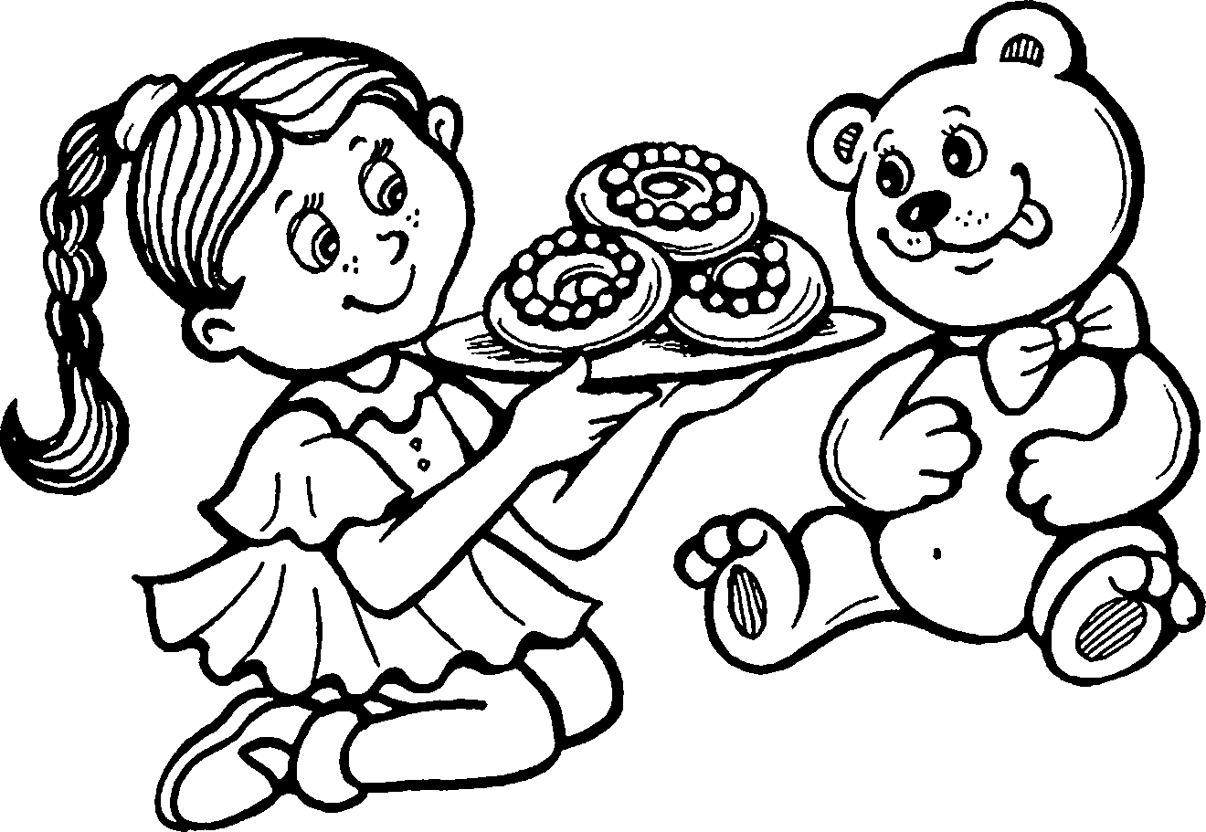

Пальчиковые игры
Очень важной частью работы по развитию мелкой моторики являются пальчиковые игры, которые активизируют работу головного мозга ребёнка, способствуют развитию речи и помогают подготовить руку к письму.
В ходе этих игр у детей вырабатываются ловкость, умение управлять своими действиями и концентрировать внимание на одном виде деятельности.
К 5 годам дети уже научаются выполнять задания, требующие достаточной точности и согласованности движений кистей рук.
Все упражнения, предлагаемые здесь, надо выполнять в медленном темпе, от 3 до 5 раз, сначала одной, а затем другой рукой. Следите за правильностью их выполнения. Делайте упражнения в течение нескольких минут, 2—3 раза в день.

1. "Котёнок"
Сожмите и разожмите пальцы обеих рук.
Ты, котёнок, не пищи! Лучше маму поищи.

2. "Белка"
Поочерёдно разгибайте все пальцы, начиная с большого. Сначала выполняйте упражнение правой рукой, а затем — левой.
Сидит белка на тележке, Продаёт она орешки Лисичке-сестричке,
Воробью, синичке, Мишке толстопятому,
Заиньке усатому.
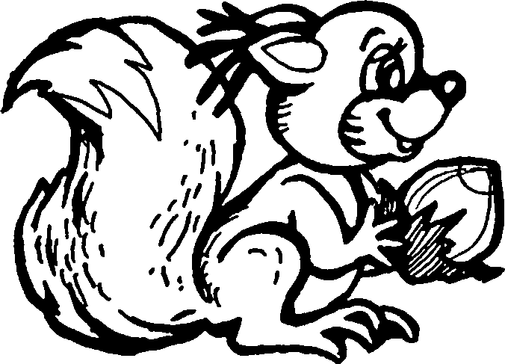

3. "Цап-царап"
Ребёнок кладёт свою ладонь поверх вашей. Вы читаете стишок, а малыш внимательно слушает вас. При словах "цап-царап" он должен отдёрнуть ручку, чтобы его пальчики не попали в ваш "капкан". Затем в игру вступает другая рука. Через некоторое время можно поменяться ролями.
По ладошке, по дорожке Ходит маленькая кошка, В маленькие лапки Спрятала царапки. Если вдруг захочет — Коготки поточит. Цап-царап!


4. "Весёлые пальчики"
Сожмите пальцы в кулак. Поочерёдно разгибайте их, начиная с большого. Затем поверните кисть вправо-влево 5 раз.
Большой палец —танцевал, Указательный — скакал, Средний палец —приседал, Безымянный — всё кружился, А мизинчик — веселился.
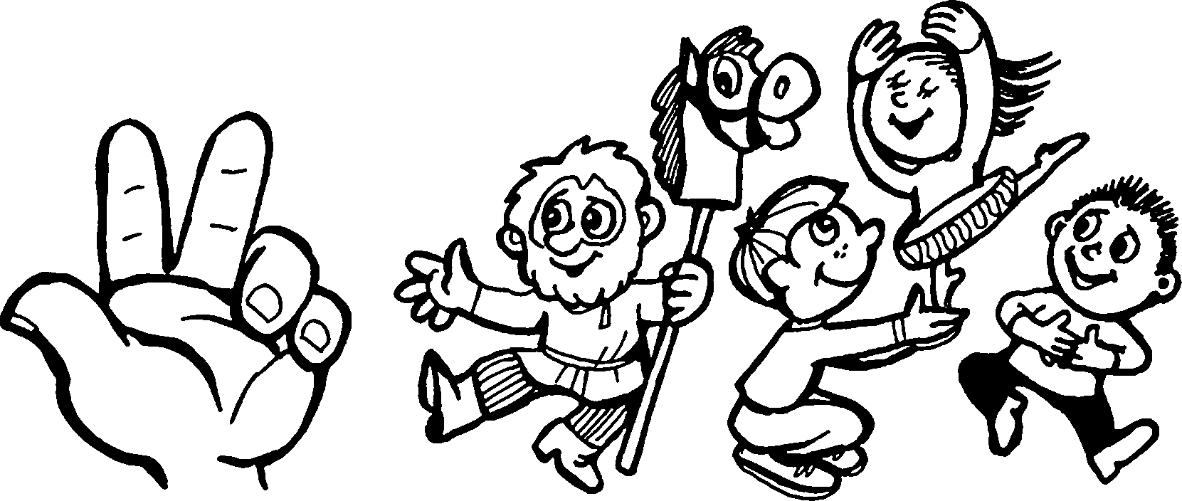

5."Веер"
Ладони держите перед собой, пальцы прижаты ("веер закрыт"). Широко расставьте, а потом прижмите пальцы друг к другу ("открываем и закрываем веер"). Помашите кистями на себя и от себя ("обмахиваемся веером") 6—8 раз.


6. "Павлин"
Все пальцы левой руки присоедините к большому пальцу. Ладонь правой руки с раскрытыми пальцами приставьте к тыльной поверхности левой руки ("хвост павлина"). Соединяйте и расставляйте пальцы ("павлин раскрывает и закрывает хвост").
У весёлого павлина Фруктов полная корзина. В гости ждёт друзей павлин, А пока павлин один.
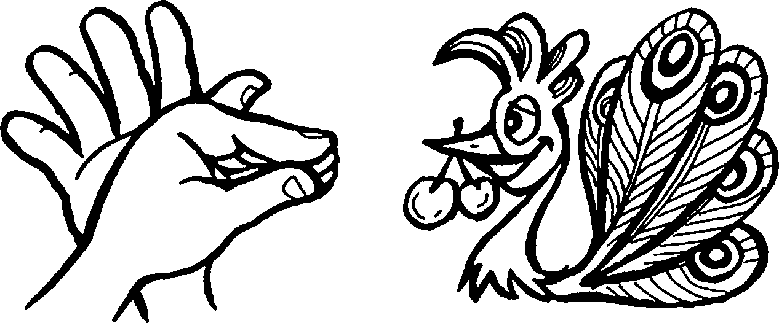

7. "Бабочка"
Сожмите пальцы в кулак. Поочерёдно выпрямите мизинец, безымянный и средний пальцы, а большой и указательный соедините в кольцо. Выпрямленными пальцами делайте быстрые движения ("бабочка машет крыльями") — сначала одной, потом другой рукой.
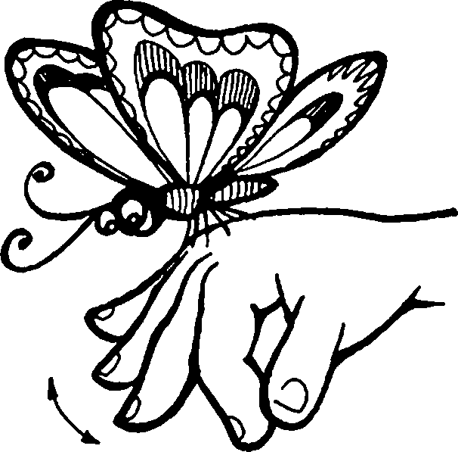

8. "На зарядку становись!"
Поочерёдно пригибайте пальцы к ладошке, начиная с мизинца. Затем большим пальцем касайтесь всех остальных, как бы поднимая их на зарядку. После этого сделайте зарядку — 5 раз сожмите и разожмите кулачок.
Пятый палец — крепко спал. Четвёртый палец —лишь дремал. Третий палец —засыпал. Второй палец — всё зевал. Первый палец бодро встал, На зарядку всех поднял.
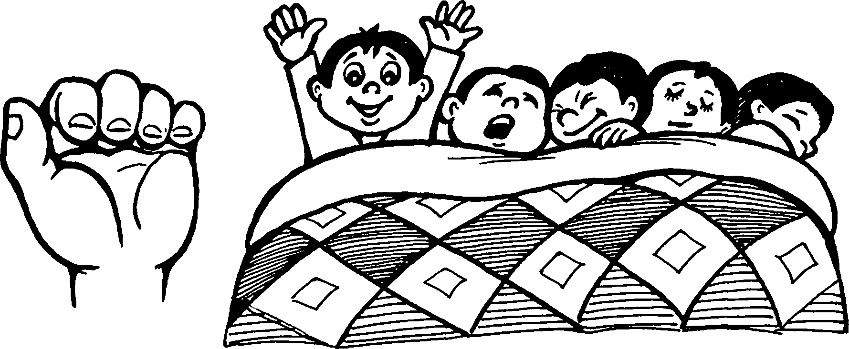

Упражнения на развитие мелкой моторики рук для детей 3—4 лет

1. "Шишки на тарелке"
Предложите ребёнку покатать сосновые, еловые и кедровые шишки по тарелке. Сначала пусть он покатает одну шишку, затем две, три и т. д.
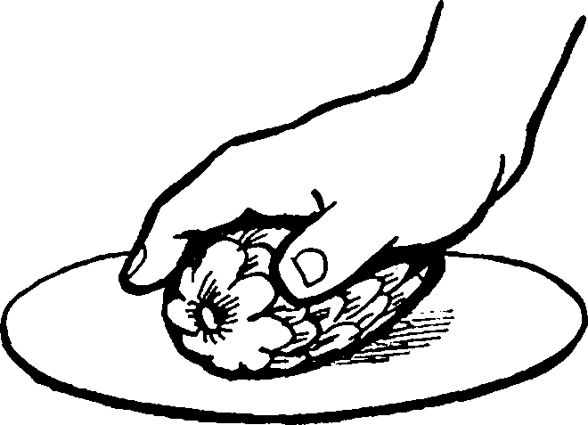

2. "Обведи предмет"
Обводить можно всё, что попадётся под руку: дно стакана, перевёрнутое блюдце, собственную ладошку, ложку и т. д.

3. "Волшебный узор"
Проткните шилом или гвоздём дырки в толстом картоне — они должны располагаться в определённом порядке и представлять собой геометрическую фигуру, рисунок или узор. Пусть малыш самостоятельно вышьет рисунок толстой иголкой с яркой ниткой.
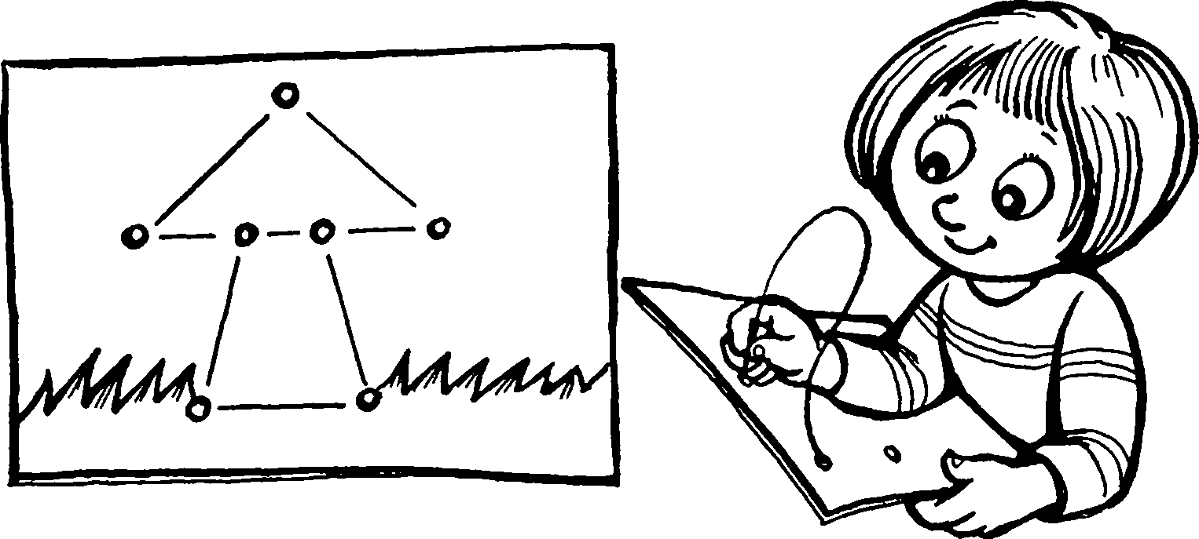

4. "Пришей пуговицу"
Покажите ребёнку, как надо пришивать пуговицу. После этого пусть малыш проделает то же самое под вашим наблюдением.

5. "Разноцветные снежинки"
Покажите ребёнку, как делаются снежинки из бумаги. После того как у малыша получится вырезать снежинку, попросите его раскрасить её. Пусть ребёнок вырежет ещё несколько снежинок и также раскрасит их.
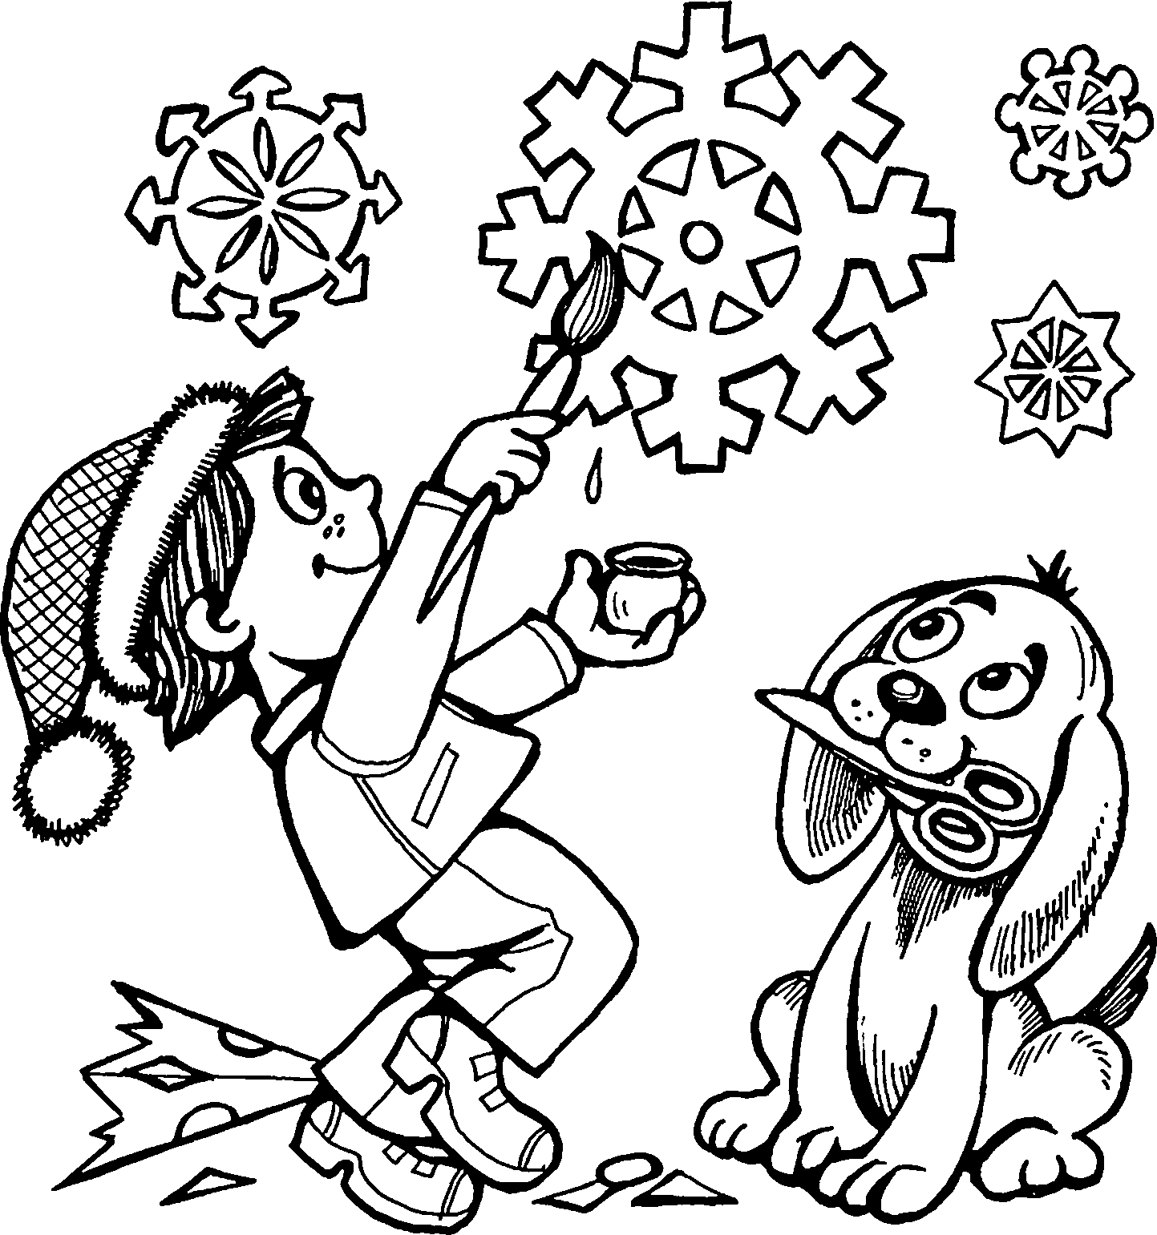

6. "Зашнуруй ботинок"
Покажите ребёнку, как можно зашнуровать ботинок разными способами. Сначала зашнуровывайте ботинок вместе с ним. После того как малыш освоит технику шнуровки, попросите его зашнуровать ботинок самостоятельно.

7. "Волшебная пипетка"
Предложите ребёнку поиграть в волшебников. На листе бумаги красками нанесите несколько разноцветных пятен. Покажите малышу, как при помощи пипетки капнуть только одну каплю. После этого пусть он капнет по капельке воды на каждое цветное пятнышко. Затем понаблюдайте вместе с ребёнком, как пятно будет разрастаться и превращаться в узор.

8. "Маленький аптекарь"
Расскажите ребёнку про работу аптекаря. Затем покажите ему, как при помощи пинцета раскладывать и перекладывать с места на место бусинки. В игре можно использовать бусинки разного размера.
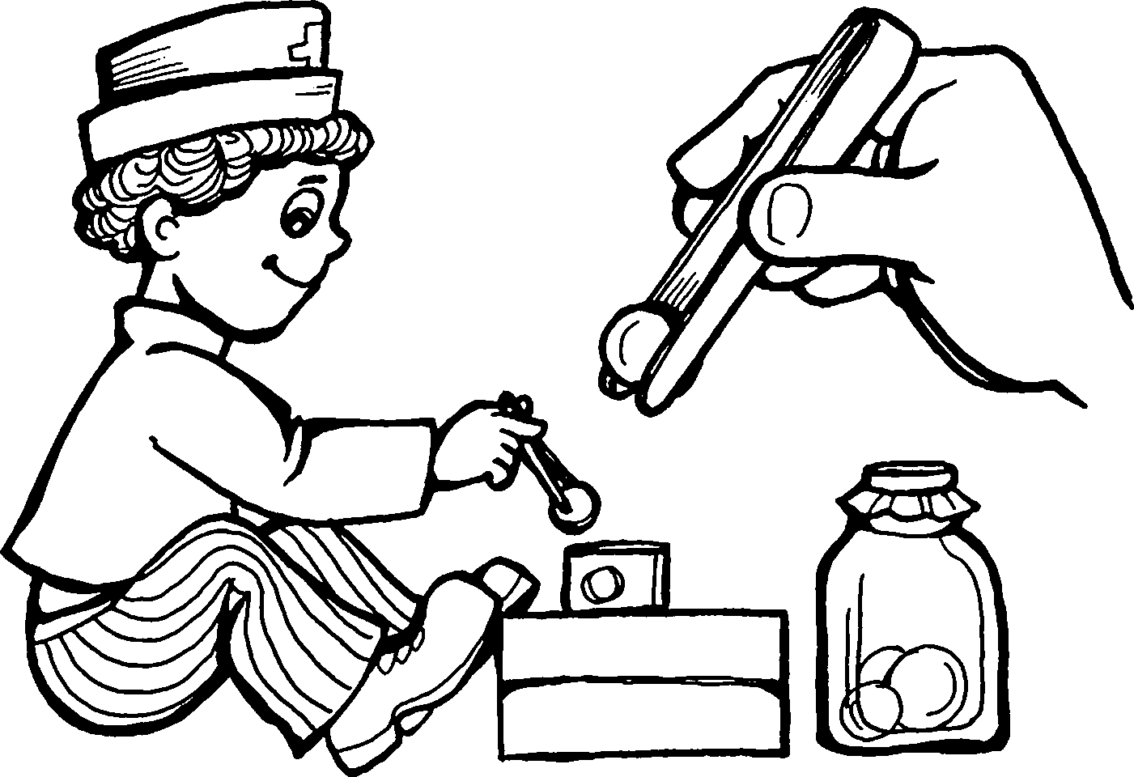

Массаж ладоней и пальцев рук природными материалами
Для детей 4 лет можно предложить массаж с использованием сосновых, еловых, кедровых шишек, грецких орехов, фундука.

1. "Покрути шишку"
Возьмите сосновую шишку и положите её между ладоней малыша. Попросите ребёнка покрутить шишку (как колесо) в разных направлениях примерно 2—3 минуты.
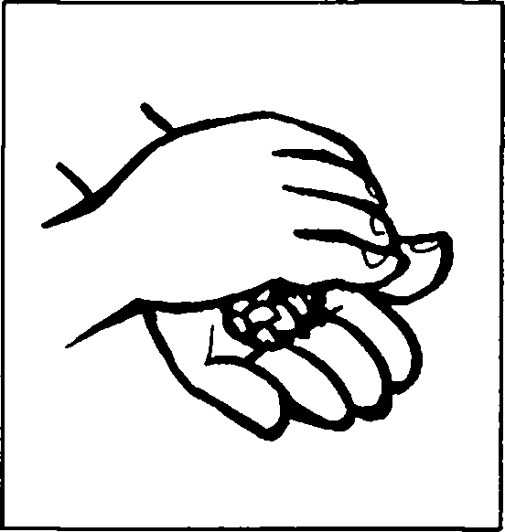

2. "Покатай шишку"
Сначала упражнение выполняется с одной еловой шишкой, затем — с двумя. Вращайте шишки между ладонями 1—3 минуты.
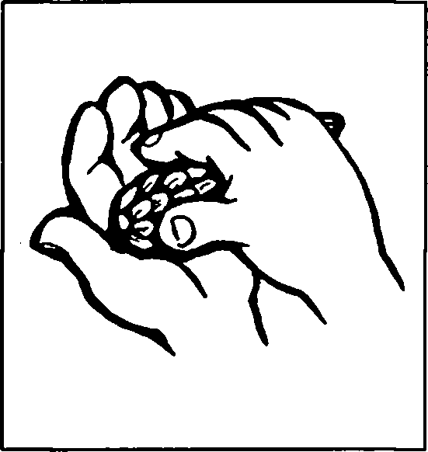

3. "Поймай шишку"
Возьмите любую шишку. Попросите ребёнка подбросить её двумя руками вверх, а затем поймать также двумя руками. После того как малыш освоит это упражнение, можно его усложнить: подбрасывать и ловить шишку одной рукой; подбрасывать шишку правой рукой, а ловить левой — и наоборот. Длительность выполнения упражнения 2 минуты.
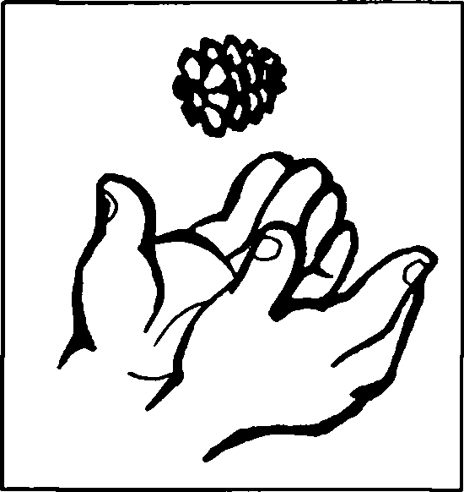

4. "Грецкий орех"
Покатайте орех по ладони правой руки, затем по тыльной стороне кисти левой руки. Длительность выполнения упражнения примерно 3 минуты.
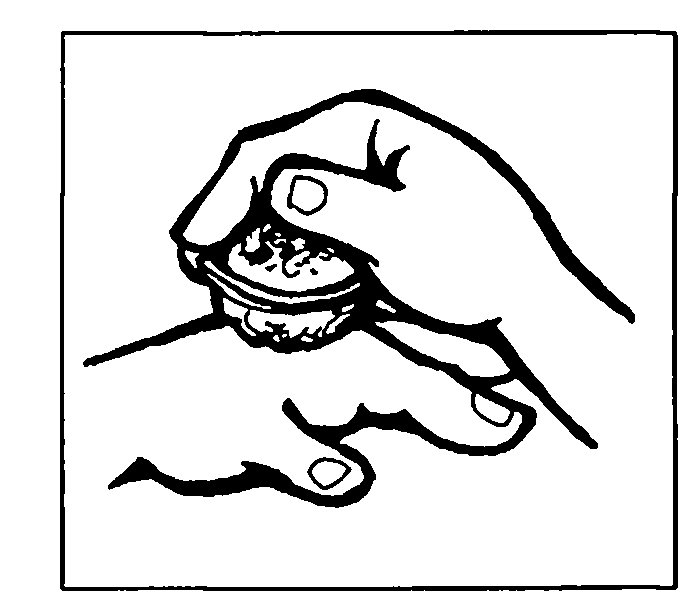

5. "Пересыпь орешки"
Пересыпьте горсточку фундука из одной руки в другую. Длительность выполнения упражнения 1—2 минуты.
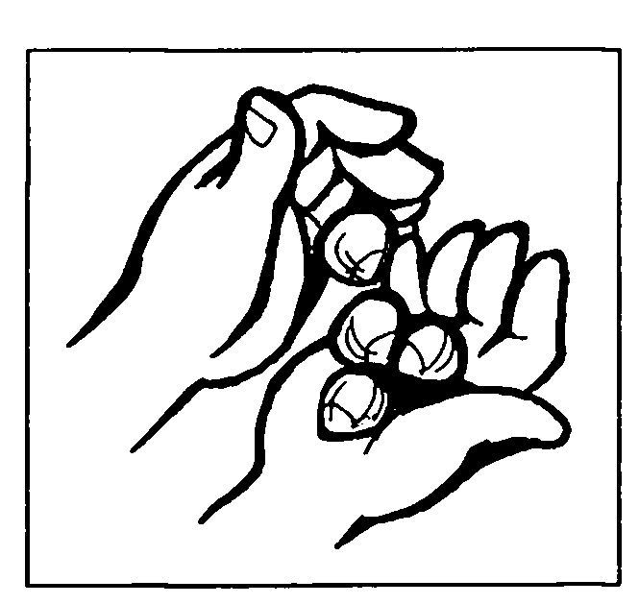

6. "Орехи на подносе"
Насыпьте горсть фундука на поднос. Покатайте орехи ладонями и тыльной стороной кистей рук. Длительность выполнения упражнения 1—2 минуты.
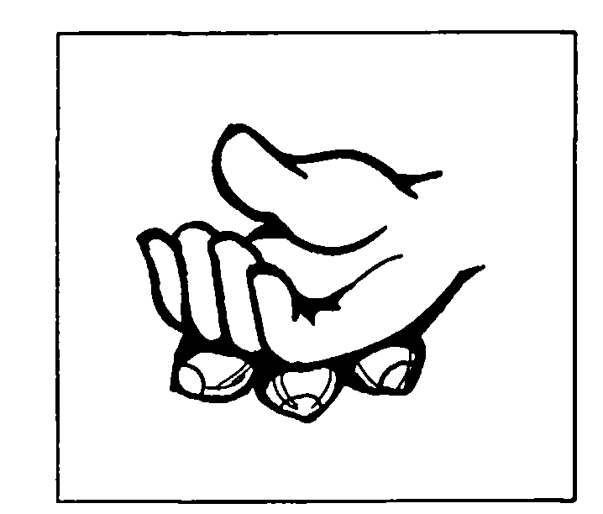

7. "Зёрнышки"
Здесь можно использовать самые разные крупы: гречиху, рис, пшено и др. И упражнения могут быть тоже самые разные: сжать зёрна в кулачке, пересыпать их из одной руки в другую, перемешать в глубокой миске и т. п. Длительность выполнения каждого упражнения 3 минуты.
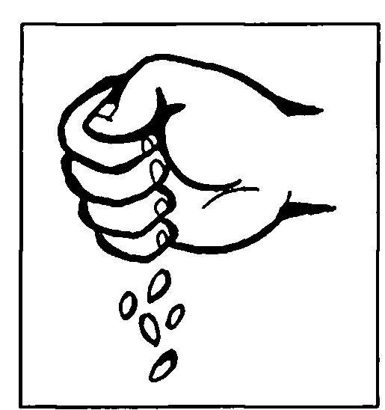

8. "Ласковое пёрышко"
Проведите пером по поверхности ладоней и тыльной стороне кистей ребёнка. Длительность выполнения упражнения 3 минуты.
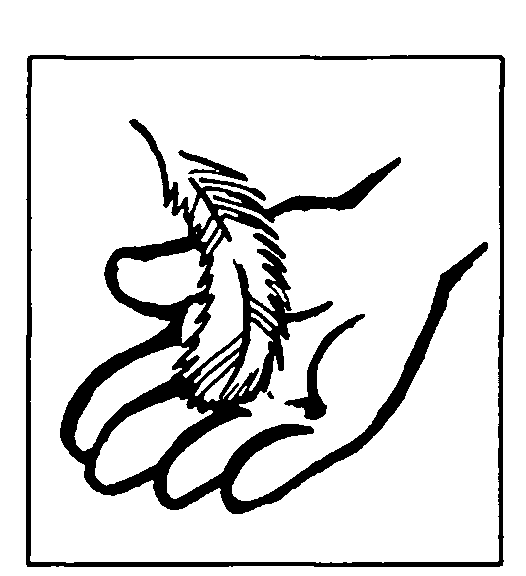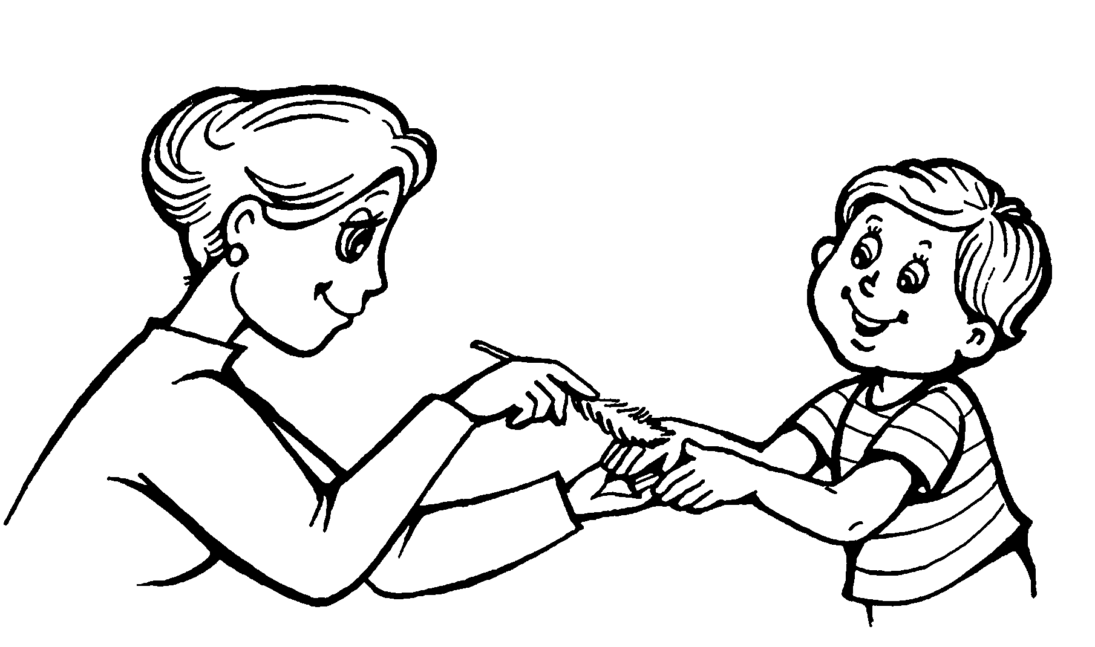

Работаем с пластилином
Здесь вам потребуется несколько копий с приведённых в данном разделе рисунков. Это позволит вашему малышу приобрести навык аккуратной работы с пластилином. Из лучших его работ можно оформить выставку.
Вам понадобится пластилин разного цвета.

1. "Снеговик"
Предложите ребёнку украсить снеговика при помощи пластилина. Пусть малыш потрудится и размажет пальчиками пластилин, не заходя за границы контура рисунка.


2. "Цветик-семицветик"
Малыш должен выбрать семь цветов пластилина — для каждого лепестка цветика-семицветика. Следите, чтобы он не заходил за границы его контура. Если у ребёнка что-то не получается — помогите ему.
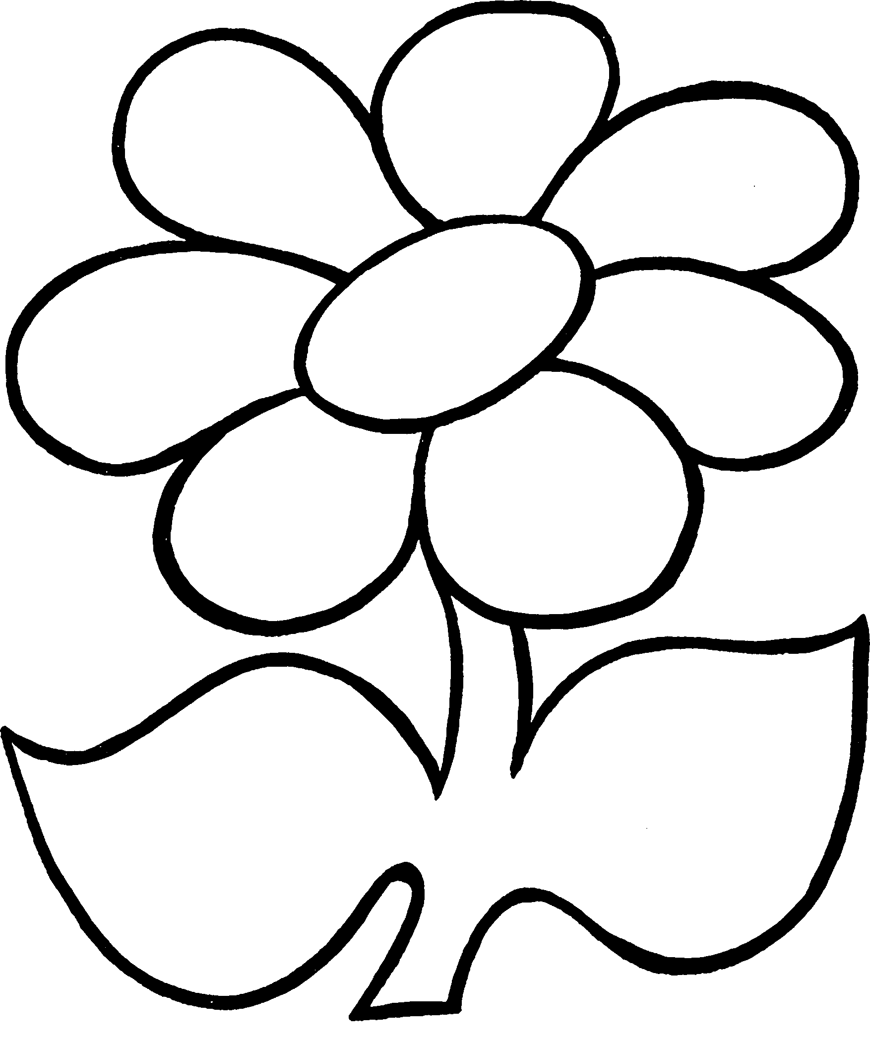

Обводим по контуру
Эти упражнения направлены на обучение ребёнка выполнению плавных линий, без отрыва карандаша от бумаги. Предложите малышу обвести рисунки по контуру. Пусть он скажет, что изображено на них. После этого можно попросить ребёнка раскрасить эти рисунки.

1. "Грибочек"
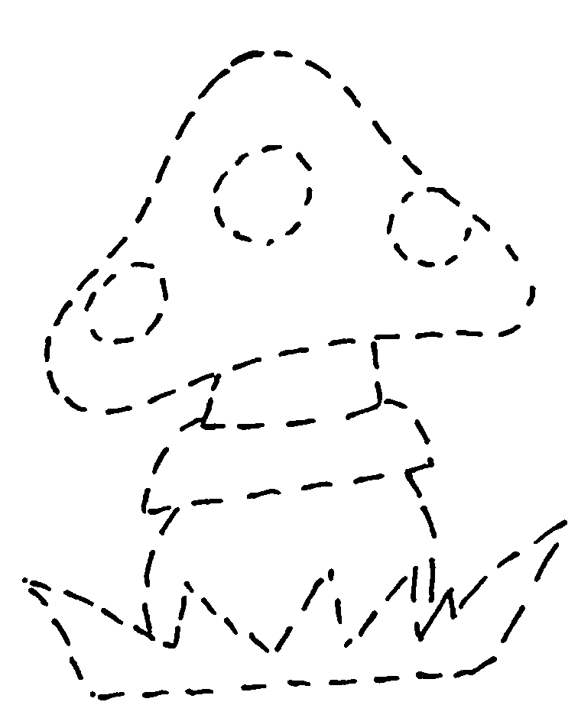

2. "Зайчик"
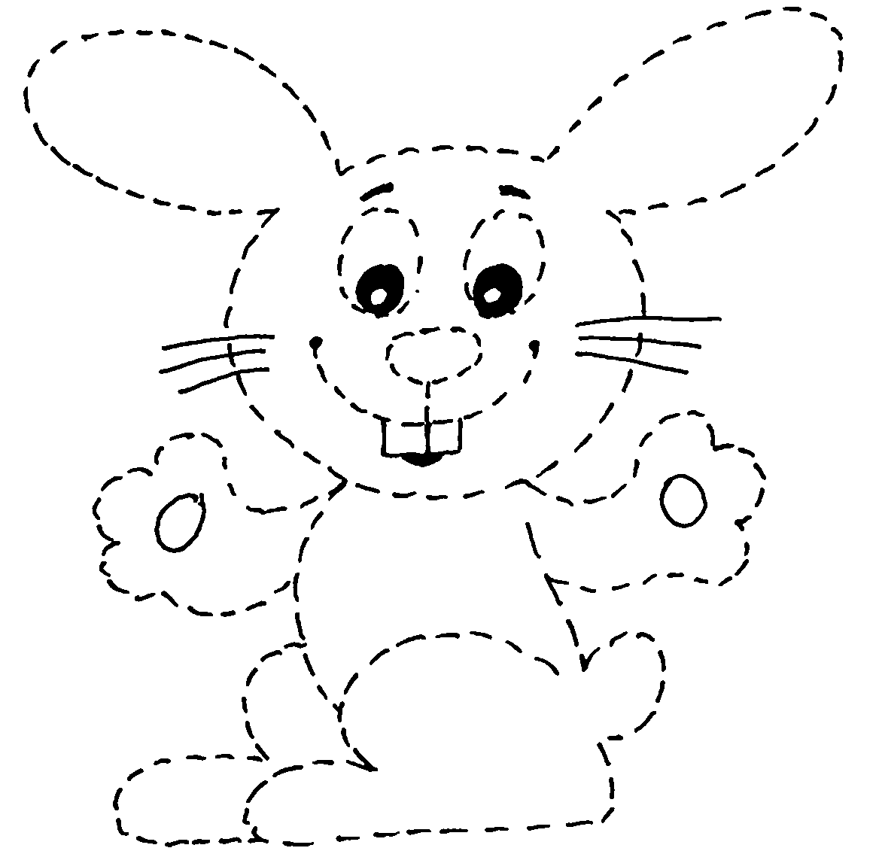

3. "Ежик"
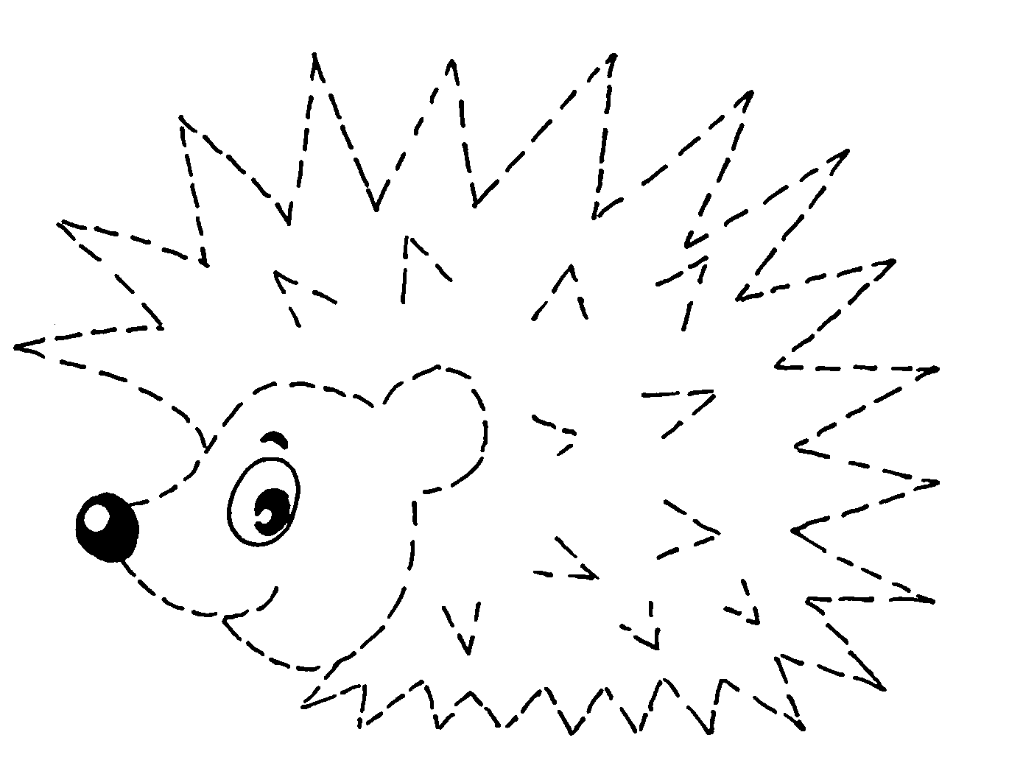

4. "Бабочка"
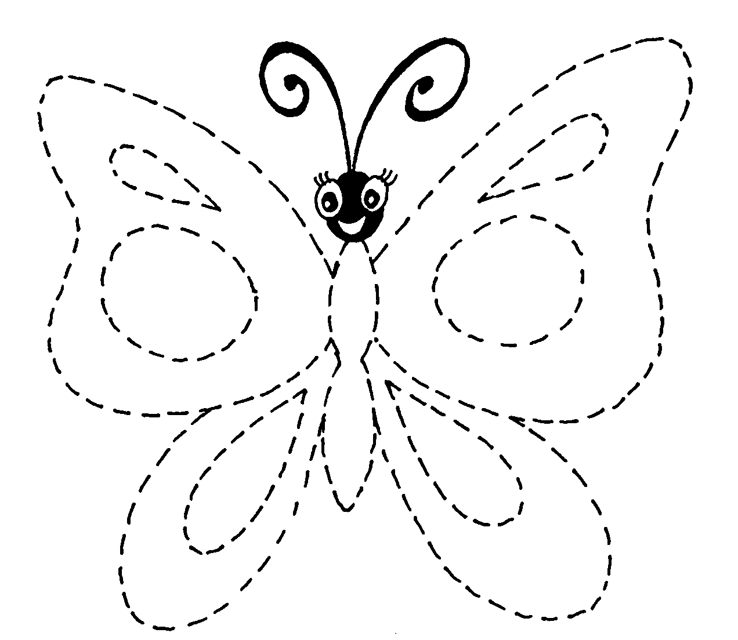

5. "Елочка"
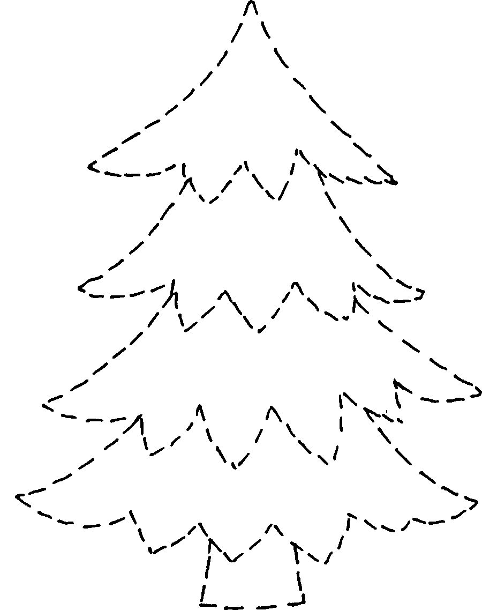

6. "Осенний листочек"
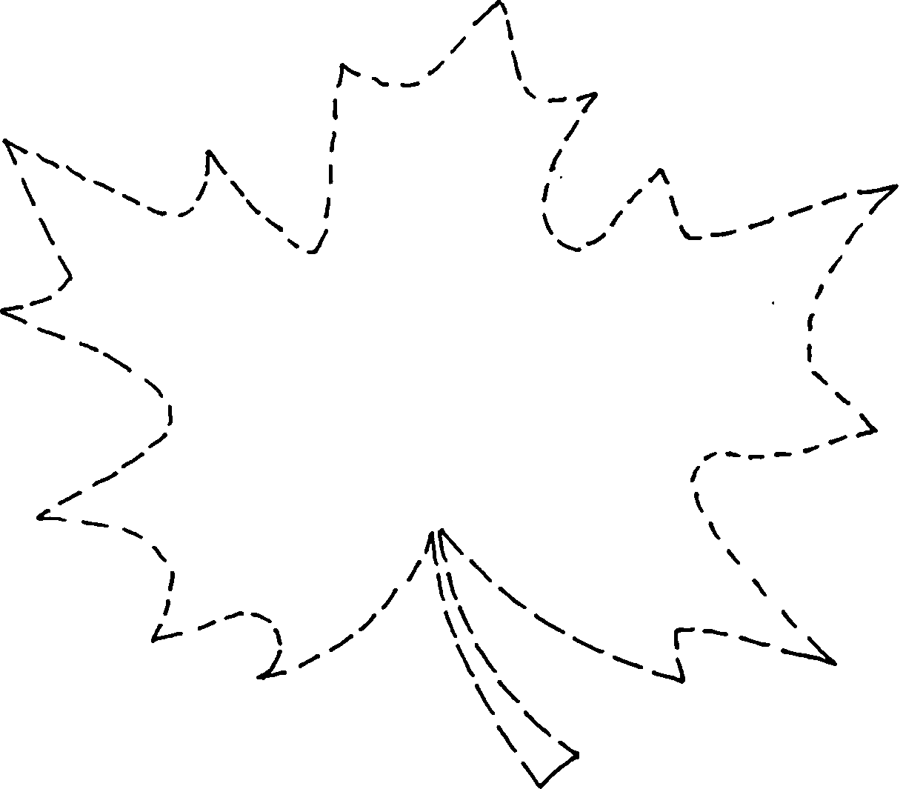

www.litera.spb.ru

Оглавление
• Введение
• Периоды развития ребёнка в дошкольном возрасте
• Рекомендации для родителей
• Упражнения на развитие мелкой моторики рук для детей от О до 2 лет
• 1. "Сорока-белобока"
• 2. "Ладушки-хлопушки"
• 3. "Ладушки"
• 4. "Домик"
• 5. "Прятки"
• 6. "Зайчики"
• 7. "Здравствуй, пальчик"
• 8. "Сильные пальчики"
• Массаж ладоней и пальцев рук для детей от О до 2 лет
• Упражнения на развитие мелкой моторики рук для детей от 2 лет
• 1. "Рыбак"
• 2. "Дорожка"
• 3. "Волшебная ложечка"
• 4. "Сладкий чай"
• 5. "Салют"
• 6. "Сделай комочек"
• 7. "Подзорная труба"
• 8. "Собери палочки"
• Массаж ладоней и пальцев рук колючим массажным мячиком
• Упражнения на развитие мелкой моторики рук для детей 3 лет
• 1. "Лабиринт"
• 2. "Бусы"
• 3. "Пройди по дорожке"
• 4. "Фигурки"
• 5. "Сюрприз"
• 6. "Прищепки на корзинке"
• 7. "Разноцветные прищепки"
• 8. "Угощение"
• Пальчиковые игры
• 1. "Котёнок"
• 2. "Белка"
• 3. "Цап-царап"
• 4. "Весёлые пальчики"
• 5."Веер"
• 6. "Павлин"
• 7. "Бабочка"
• 8. "На зарядку становись!"
• Упражнения на развитие мелкой моторики рук для детей 3—4 лет
• 1. "Шишки на тарелке"
• 2. "Обведи предмет"
• 3. "Волшебный узор"
• 4. "Пришей пуговицу"
• 5. "Разноцветные снежинки"
• 6. "Зашнуруй ботинок"
• 7. "Волшебная пипетка"
• 8. "Маленький аптекарь"
• Массаж ладоней и пальцев рук природными материалами
• 1. "Покрути шишку"
• 2. "Покатай шишку"
• 3. "Поймай шишку"
• 4. "Грецкий орех"
• 5. "Пересыпь орешки"
• 6. "Орехи на подносе"
• 7. "Зёрнышки"
• 8. "Ласковое пёрышко"
• Работаем с пластилином
• 1. "Снеговик"
• 2. "Цветик-семицветик"
• Обводим по контуру
• 1. "Грибочек"
• 2. "Зайчик"
• 3. "Ежик"
• 4. "Бабочка"
• 5. "Елочка"
• 6. "Осенний листочек"

